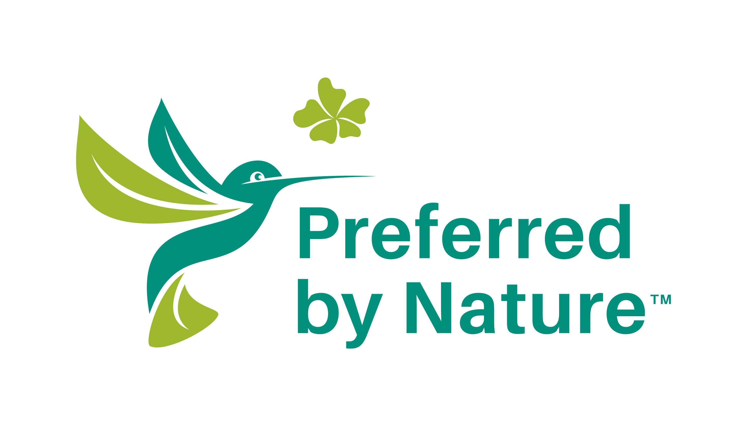

NÄIDIS
Alltöövõtuleping FSC sertifikaadita töötvõtjaga

Lepingu näidis: FSC sertifikaadita alltöövõtjad

Veebruar 2022

Sissejuhatus
TÄHELEPANU
Käesolev dokument on väljavõte (Lisa 1) failist “Forest Stewardship Council™ (FSC™) tootmistegevuse allhanke juhend” ("Guide to outsourcing of Forest Stewardship Council™ (FSC™) production activities"), mille Preferred by Nature on koostanud abimaterjaliks, kui ostate osa või kogu FSC-sertifitseeritud tootmist teenusena sisse. Juhend on loodud selleks, et anda teile teavet, mis on vajalik tagamaks vastavus kohaldatavate FSC standardite ja poliitikatega.
See näidisleping on loodud vastamaks FSC tarneahela standardile (FSC-STD-40-004 V3-1), illustreerimaks, kuidas võib FSC sertifikaadita töövõtjatega sõlmitav allhankeleping olla struktureeritud.
Tegu on vabatahtlikuks kasutamiseks mõeldud abivahendiga, mida võite kasutada oma ettevõtte spetsiifikale vastavate protseduuride koostamise alusena. Käesolevat näidist ei saa üks-ühele üle kanda. Peate oma protseduurid alati ise välja töötama ja kohandama.
Antud dokumendi kasutamine ei ole sertifikaadi saamiseks kohustuslik ja selle kasutamine ei garanteeri teie ettevõtte tegelike protseduuride nõuetele vastavust.
Kuigi oleme püüdnud katta kõik standardi nõuded, ei anna me mingit garantiid protseduuride täielikkuse osas.
MÄRKUS: Käesolev näidisleping on kasutamiseks üle maailma. Seetõttu on käesolevas dokumendis kasutatud FSC kaubamärgi sümbolit ™. Paljudes riikides kehtib registreeritud kaubamärgi sümbol ®. Oma ettevõtte protseduuride väljatöötamise käigus võib olla vajalik asendada käesolevas näidislepingus kasutatud kaubamärgi sümbol ™.

NÄIDIS
Alltöövõtuleping FSC sertifikaadita töötvõtjatele
Sertifikaadi omaniku FSC™ tarneahela sertifikaadi kood:
Sertifikaadi omaniku kontaktisik:
Alltöövõtja:
Alltöövõtja kontaktisik:
Alltöövõtja asukoht:
Alltöövõtulepingu detailid:

Alltöövõtu üldtingimused

- Alltöövõtja kohustub vastama kõigile kohaldatavatele sertimisnõuetele ja FSC sertifikaadi omaniku protseduuridele, mis on seotud ostetava teenusega;
- Alltöövõtja peab kõiki FSC sertifitseeritud toodetes kasutamiseks mõeldud materjale jälgima ja kontrollima, tagamaks et allhanke käigus teostatavate tegevuste käigus ei teki muude materjalidega segunemise või saastumise riski;
- Alltöövõtja peab käesoleva teenuse ostu lepinguga kaetud toodete tootmiseks kasutama ainult FSC sertifikaadi omaniku poolt antud materjale;
- Alltöövõtja peab pidama arvestust kõigi alltöövõtulepingu käigus töödeldud materjaliga seotud sisendite, väljundite ja tarnedokumentide kohta;
- FSC sertifitseeritud toodete eest esitab alltöövõtu järel lõpliku arve FSC sertifikaadi omanik;
- Alltöövõtja ei või kasutada FSC ega Preferred by Nature kaubamärke reklaami eesmärgil ega toodetel, mida käesolev alltöövõtuleping ei hõlma;
- Alltöövõtja ei või osta omakorda alltöövõtjatelt mis tahes töötlemisteenuseid;
- Alltöövõtja lubab Preferred by Nature'il teostada oma tegevuse auditeid, sealhulgas kohapealset hindamist, osana FSC sertifikaadi omaniku auditeerimisest;
- Alltöövõtja nõustub järgima FSC tööjõu põhinõudeid, nagu on kirjeldatud FSC sertifikaadi omaniku protseduurides (põhipunktid):
7.2. Organisatsioon ei tohi kasutada lapstööjõudu.
7.3. Organisatsioon peab välistama igasuguse sunniviisilise ja kohustusliku töö.
7.4. Organisatsioon peab tagama, et kedagi ei diskrimineerita tööl ja kutsealal.
7.5. Organisatsioon peab austama ühinemisvabadust ja tegelikku
kollektiivläbirääkimiste õigust.

Alltöövõtulepingu lisatingimused:

- {KUI ON KOHALDATAV} Alltöövõtja peab teenuse ostu lepinguga kaetud FSC sertifitseeritud toodetele lisama ainult neid FSC märgiseid, mis on neile saadetud FSC sertifikaadi omaniku poolt.
- {NIMEKIRI TEENUSE OSTU LEPINGU JUURDE KÄIVATEST LISAINGIMUSTEST}

Sertifikaadi omanik | Alltöövõtja
Allkiri ________________________ | Allkiri ________________________
Kuupäev _____________________ | Kuupäev _____________________

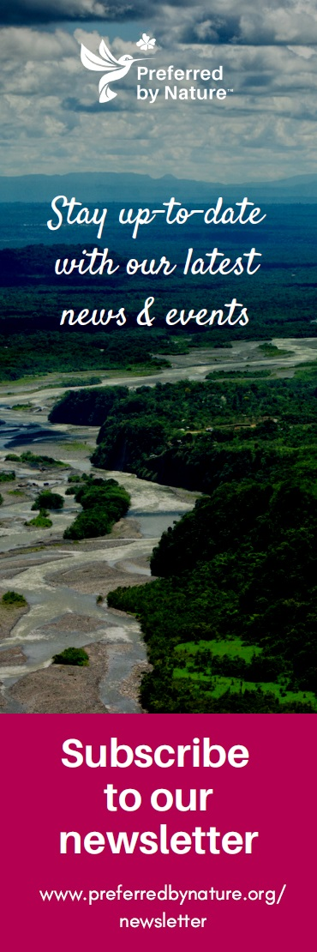

www.preferredbynature.org

Meist
Preferred by Nature (varasemalt NEPCon) on rahvusvaheline mittetulundusorganisatsioon, mis tegeleb inimeste, looduse ja kliima huvides parema maakorralduse ja äritavade toetamisega. Teeme seda läbi ainulaadse kombinatsiooni sertifitseerimisteenuste pakkumisega, teadlikkuse suurendamise projektide ja mahtude kasvu kaudu.
Oleme üle 25 aasta töötanud praktiliste lahenduste väljatöötamiseks, et juhtida positiivset mõju tootmismaastikele ja tarneahelatele enam kui 100 riigis. Me keskendume maakasutusele, peamiselt läbi metsa, põllumajanduse ja kliimamõjuga seotud kaupadele. Samuti nendega seotud sektorites nagu turism ja looduskaitse. Lisateavet leiate aadressilt: www.preferredbynature.org

Kontakt
NEPCon OÜ
Filosoofi 31 l Tartu 50108 l Estonia
info@nepcon.org
Phone: +372 7 380 723 l CVR: 10835645

FSC™ A000535 | FSC accredited certification body

